Medieninformation
16.02.2022
Inspiration für eine g’scheite Bodennutzung
Die LandLuft-Wanderausstellung „Boden g’scheit nutzen“ zeigt Gemeinden und Initiativen, die mit gutem Beispiel in Sachen Baukultur und Bodenschutz vorangehen. Derzeit auf Steiermark-Tour holt die Holzwelt Murau die Ausstellung ab 09.03.2022 nach Neumarkt in der Steiermark.
Mit Positiv-Beispielen zeigt LandLuft gute Baukultur in Gemeinden in ganz Österreich und versucht zu einem größeren Engagement im Umgang mit der raren Ressource Boden zu inspirieren. Daher prämiert der Verein alle paar Jahre besonders innovative Kommunen. 2021 stand der LandLuft Baukulturgemeinde-Preis unter dem Motto „Boden g’scheit nutzen“. Die Wanderausstellung präsentiert die Gewinner*innen und zeigt ihre Strategien für mehr Lebensqualität vor Ort. Sie soll zum Nachahmen anregen.
LandLuft Wanderausstellung
„Boden g’scheit nutzen“
Ausstellung über den LandLuft Baukulturgemeinde-Preis und den LandLuft Sonderpreises für außergewöhnliches Engagement
Dauer: 09.03.-29.03.2022
Ort: NaturLese-Museum Neumarkt, Hauptplatz 1, 8820 Neumarkt

Eröffnung: Mittwoch, 09.03.2022
19:00 Uhr, Marktgemeindeamt Neumarkt

Mit
Thomas Lampert, Bürgermeister Göfis, Preisträger 2021
Ursula Werluschnig, Land Steiermark
Elisabeth Leitner, Obfrau Verein LandLuft
Josef Maier, Bürgermeister Neumarkt
Harald Kraxner, Geschäftsführer Holzwelt Murau
Walter Reichl, Naturpark-Obmann

Publikation
Buch zum Baukultur-Preis „Boden g’scheit nutzen“
Preis: € 24,00
ISBN 978-3-9504600-6-3

www.landluft.at
www.baukulturgemeinde-preis.at
„Baukultur machen Menschen wie du und ich“, sagt LandLuft-Obfrau Elisabeth Leitner. „Deshalb holen wir in der Ausstellung ‚Boden g’scheit nutzen’ die Menschen hinter den prämierten Baukulturgemeinden und Initiativen vor den Vorhang. Sie erzählen ihre Erfolgsgeschichten – und wie ein zukunftsweisender Umgang mit der knappen Ressource Boden aussehen kann.“
Die Schau „Boden g’scheit nutzen“ kommt am 9. März 2022 nach Neumarkt. Am Eröffnungsabend präsentieren Vertreter*innen von LandLuft, Land Steiermark und Bürgermeister der Preisträgergemeinde Göfis die erfolgreichen Strategien rund um Baukultur und Bodennutzung.
Baukultur-Preis zeigt Lösungen
Mit dem Baukulturgemeinde-Preis 2021 macht LandLuft das baukulturelle Engagement innovativer Gemeinden und Städte sichtbar. Den bereits zum vierten Mal verliehenen Preis erhielten insgesamt acht österreichische Gemeinden und Städte
Zusätzlich wurde erstmals ein Sonderpreis für außergewöhnliches Engagement an neun Initiativen verliehen, die mit ihren Projekten baukulturelle und bodenschonende Lösungsansätze aufzeigen.
Göfis schaut aufs Dorf
Die Gemeinde Göfis, unweit von Feldkirch, hat rund 3.500 Einwohner*innen. Sie zeichnet sich besonders durch die aktive Rolle der Bürger*innen in der Gemeindeentwicklung aus. So beginnt Baukulturvermittlung hier bereits bei den Kindern. Der Fokus liegt auf dem Ortskern, den die Gemeinde identitätsstiftend und mit Qualität entwickelt. Dem Vereinshaus, dem Schauplatz „Obst & Garten“, dem autofreien Dorfplatz und dem „bugo” mit Bibliothek und Café fallen hier zentrale Rollen zu. Das Instrument der Raumplanung wird in Göfis ernst genommen. Die Grenzen der Siedlungsentwicklung werden aktiv gesetzt, im Kern wird verdichtet und das Bauen im Bestand forciert. Selbst bauliche Kriterien wurden festgelegt.

Infos / Bildmaterial
LandLuft Baukulturgemeinde-Preis
www.landluft.at | www.baukulturgemeinde-preis.at

Download Bildmaterial
(Abdruck honorarfrei gegen Urheber*innen-Nennung)
https://www.dropbox.com/sh/p50do8wsayhiorb/AAAxNxmUmWI6UNeVd6Utoy0ga?dl=0

Social Media: www.facebook.com/landluft | www.instagram.com/vereinlandluft

Kontakt
Holzwelt Murau
Natalie Hoffmann (+43 664 18 18 032)
natalie.hoffmann@holzwelt.at | www.holzweltmurau.at

LandLuft
Verein zur Förderung von Baukultur in ländlichen Räumen
Obfrau: DI Dr. Elisabeth Leitner, MBA
Geschäftsführung: DI Anneke Essl
www.landluft.at | servus@landluft.at

Auftraggeber Steiermark-Tour:

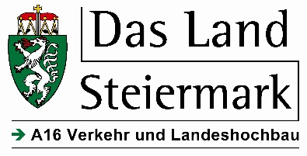

Fördergeber:
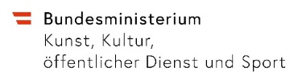 | 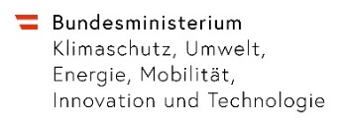 | 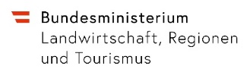

BU:
1: LandLuft-Obfrau Elisabeth Leitner moderiert den Eröffnungsabend.
2: Die Ausstellung wird von 09.-29. März im Neumarkter NaturLese-Museum zu sehen sein.
3: Der Bürgermeister von Göfis, Thomas Lampert, erzählt am 09. März aus der Praxis.

